[广西医科大学第一附属医院论文疑因图像造假，终被撤回](https://mp.weixin.qq.com/s?__biz=MzkyMjc5NDM3Nw==&mid=2247494505&idx=1&sn=380a6ed59a2b18a6e35b215249f9c25a)

学术君[学术警示录](javascript:void(0);)2025-04-26 23:41:23浙江

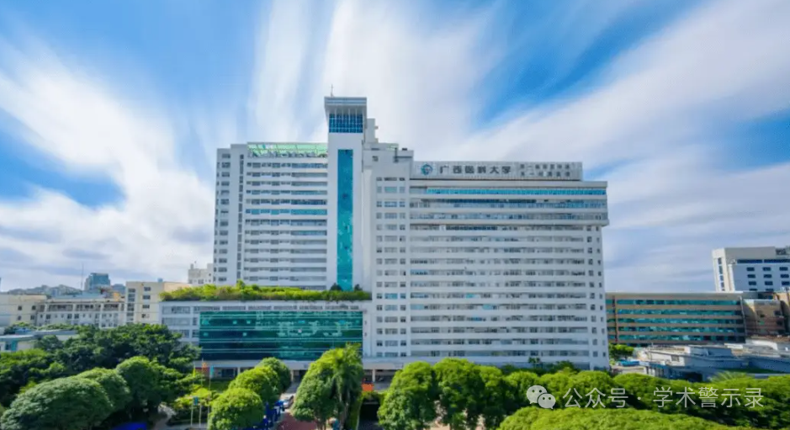

**论**

**文**

**信**

息

?

2017年，主要来自广西医科大学第一附属医院/组织器官再生生物医用材料广西工程中心的 Hui Liu , Peizhen Lv , Huayu Wu , Kun Zhang , Fuben Xu , Li Zheng （通讯作者） , Jinmin Zhao （通讯作者） 在Evidence-based Complementary and Alternative Medicine 期刊发表了一篇题目为：The Proliferation Enhancing Effects of Salidroside on Schwann Cells In Vitro的论文。该研究工作得到了国家自然科学基金（项目编号：81160221）、广西科学研究与技术开发基金（1598013 - 15）以及中国广西研究生教育创新项目（项目编号：YCSZ2015126）的资金支持。

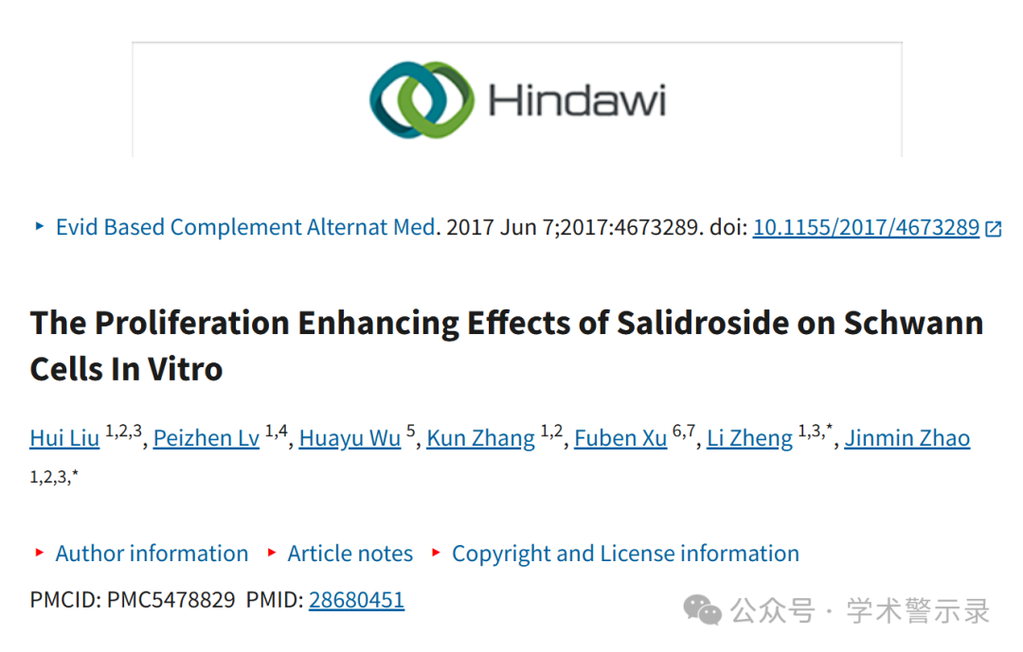

**质**

**疑**

**信**

**息**

?

**2022年2月，Actinopolyspora biskrensis 在 Pubpeer 论坛发表评论：**

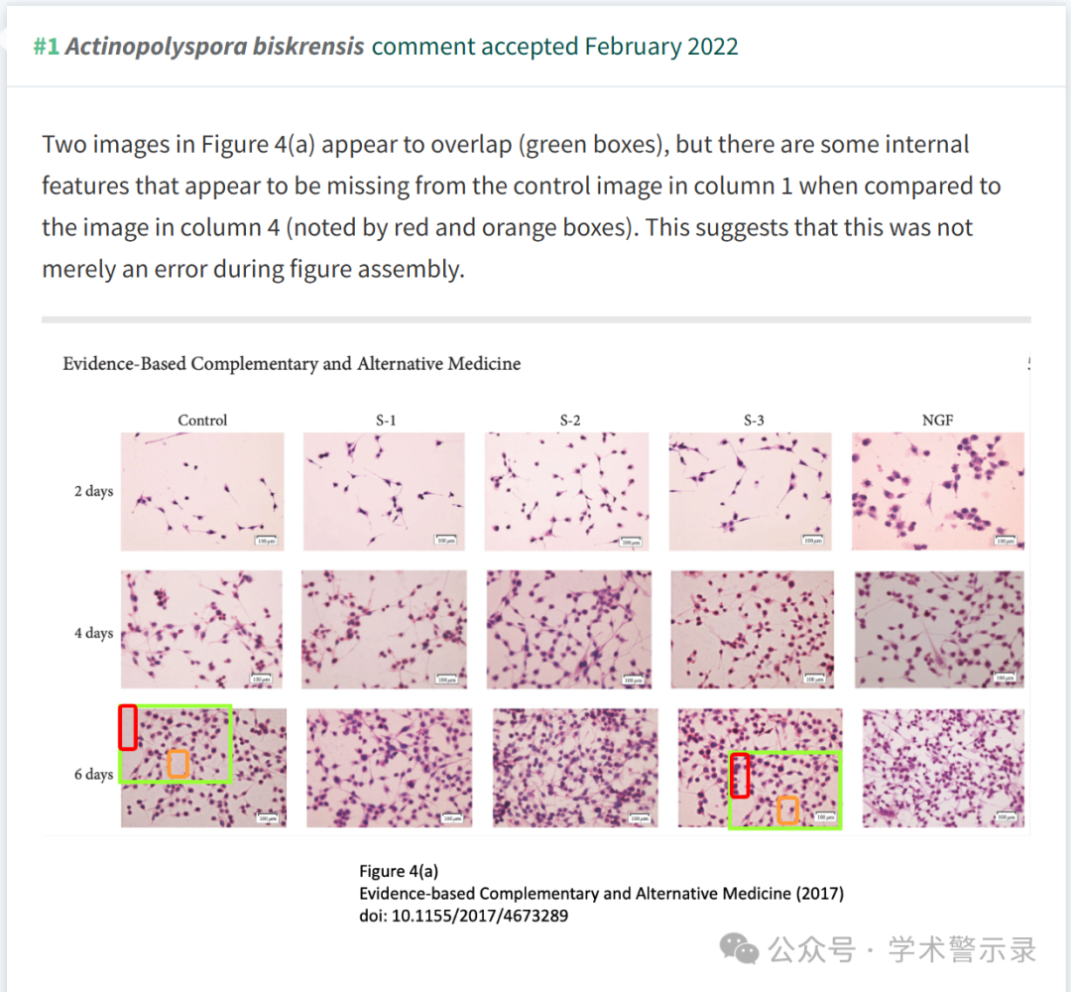

**撤**

**稿**

**信**

**息**

?

2025 年 4 月 24 日撤回.

上述文章于2017年6月7日在Wiley在线图书馆（https://wileyonlinelibrary.com）上在线发布，已被John Wiley & Sons Ltd.撤回。

在对 Actinopolyspora biskrensis 最初在 PubPeer [1] 上提出的问题进行调查后，人们同意撤回，该调查确定了图 4（a） 中的担忧。

更具体地说，已经确定了 6 天对照组和 6 天 S-3 组之间的相似性。这些数字大多相同;但是，存在一些关键的不一致之处。

作为这项调查的结果，这篇文章的结论被认为是不可靠的。

李政和赵金敏不同意这一撤稿。其他作者被告知了这一决定，但没有提供回应。

信息来源：

https://pubpeer.com/publications/A024AE4D18AD26EBECF13FC3E4B8B0

免责声明：

本文中的所有信息均源自学术网站及已公开资料。我们虽努力确保信息的准确性与完整性，但无法对此做出绝对保证。若发现纰漏或不实之处，请联系公众号后台。

